# 3.8 Mezinárodní srovnání

*Údaje pro mezinárodní srovnání jsou pravidelně k dispozici se zpožděním jednoho období. Aktuální údaje o inovačních aktivitách podniků v EU za období 2020–2022 budou k dispozici až na podzim roku 2024. Údaje pro mezinárodní srovnání v této části pochází z období 2018–2020, které se i přes restrikce spojené s COVID19 vyznačovalo mimořádnou inovační aktivitou podniků, zejména v odvětvích služeb, to jak v Česku, tak i v ostatních zemích EU.*

## Hlavní zjištění

* Ve srovnání s dalšími členskými státy EU patřily **podniky působící** **v České republice** v provádění inovačních aktivit v období 2018–2020 k zemím **nad průměrem EU**. V tomto období u nás dosáhl podíl inovujících podniků 56,9 %, zatímco průměr za členské země EU činil 52,7 %.
* **Nejvíce inovujících podniků** bylo v uvedeném období zjištěno v Řecku (72,6 %), Belgii (71,3 %) a sousedním Německu (68,8 %). Naopak nejméně inovovaly podniky v Rumunsku (10,7 %), Lotyšsku (32 %) a Maďarsku (32,7 %). Z nově přistoupivších zemí východního bloku vykázalo vyšší podíl inovujících podniků než Česko pouze Estonsko (64,2 %). Kromě již zmíněného Německa, ze zemí sousedící s Českem, inovovaly více podniky pouze v Rakousku (60 %). V Polsku (34,9 %) a Slovensku (36,6 %) to bylo méně. *Podrobně viz graf č. 2*.
* Ve srovnání s předchozím sledovaným obdobím 2016–2018 došlo ve většině zemí EU **k nárůstu podílu inovujících podniků**. Podíl inovujících podniků v zemích EU narostl z 50,3 % na 52,7 % v období 2018–2020. Nejvíce se zvýšil podíl inovujících podniků v Portugalsku (z 37,8 na 51,1 %) a Řecku (z 60,3 % na 72,6 %). V Česku došlo mezi sledovanými obdobími k nárůstu podílu podniků s inovačními činnostmi o desetinu. Naopak Estonsko (-8,9 procentních bodů) a Itálie (-7,5 p. b.) zaznamenaly pokles podílu inovujících podniků. Mírný nárůst pak byl zaznamenán například ve Francii (3,3 p. b.) a Španělsku (2,3 p. b.).
* V případě zavedení jednotlivých typů inovací stojí Česká republika, stejně jako u celkového podílu inovujících, nad průměrem EU. **Produktovou inovaci** uvedlo v období 2018–2020 na trh v Česku 36,5 % podniků, v průměru EU to bylo 28,4 %. U inovace **podnikových procesů** spjatých zejména s produkcí výrobků a služeb bylo Česko s podílem (53,6 %) o 10 procentních bodů nad průměrem EU (43,5 %). *Podrobně viz graf č. 3*.
* Nevíce se inovaci produktu (výrobku nebo služby) věnovaly podniky v Řecku (48,4 %), na Kypru (39,5 %) a ve Finsku (39,2 %). Řecko také vykázalo vůbec nejvyšší podíl podniků zabývajících se inovací podnikového procesu (67,5 %). Významně se věnovaly inovaci podnikového procesu i podniky na Kypru (65,3 %) a v Belgii (64,4 %). Nejmenší podíly zavedení obou typů inovace byly zjištěny u podniků v Rumunsku a Lotyšsku. *Podrobně viz graf č. 4*.
* V rámci produktové inovace inovovaly **nejvíce své výrobky** podniky v Řecku (podíl 36 %) a Belgii (29,5 %). Česko svým podílem 27,7 % podniků, které inovovaly výrobek, výrazně převýšila průměr zemí EU (21,6 %) a obsadila třetí místo hned za Řeckem a Belgií. Službu inovovaly nejintenzivněji podniky v Řecku (34,7 %), na Kypru (podíl 32,9 %) a dále pak ve Finsku (27,7 %). Pouze v pěti zemích (Finsko, Irsko, Kypr, Malta a Lucembursko) převýšil podíl podniků s inovací služby podíl těch, které zavedly inovaci výrobku. V ostatních zemích podniky spíše inovovaly výrobky než služby.
* V případě **inovace podnikových procesů** mohly podniky inovovat své vnitřní procesy, marketing nebo způsob organice a řízení podniku. Podniky v členských zemích EU nejintenzivněji inovovaly **způsob zpracování podnikových informací či komunikace**, který spadá do inovací vnitřních procesů. V období 2018–2020 takto inovovalo 24,9 % podniků v EU. V Česku byl tento podíl vyšší (29,7 %). Podniky v EU se dále soustředily **na inovaci způsobu organizace a řízení lidských zdrojů**. Tento druh inovace provádělo 21,5 % podniků, přičemž v Česku to bylo o jeden procentní bod méně. S výraznými změnami v marketingových činnostech přišlo v zemích EU 17,6 % podniků. V případě Česka byl podíl výrazně vyšší (34,8 %). Vůbec nejméně se podniky v EU věnovaly **inovacím logistických činností**. Takto učinilo 13,1 % z nich. Podniky Česku inovovaly své logistické činnosti více (uvedlo 22 %). *Podrobně viz graf č. 5*.
* Mezi členskými státy EU byly zjištěny poměrně velké rozdíly v zavádění jednotlivých druhů inovace podnikových procesů. *Vybrané údaje za země EU jsou uvedeny v tabulkové příloze v tabulkách 59a-60a (údaje za podniky celkem) a 59b-60b (údaje za podniky ve zpracovatelském průmyslu).*

**GRAF 3.8-1 Podíl inovujících podniků na celkovém počtu podniků ve vybraných zemích EU; 2008 až 2020**

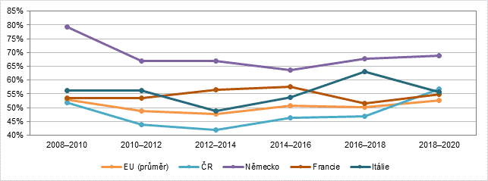

*Zdroj dat: Eurostat 2024*

**GRAF 3.8-2 Podíl inovujících podniků na celkovém počtu podniků ve vybraných zemích EU; 2016 až 2020**

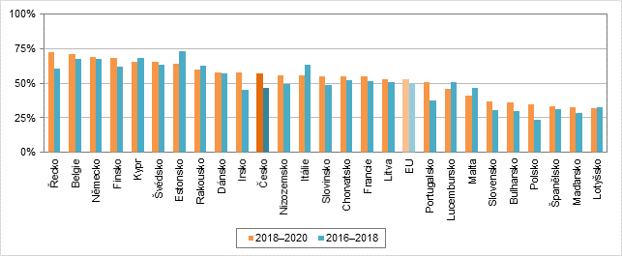

*Zdroj dat: Eurostat 2024*

**GRAF 3.8-3 Podíl podniků s produktovou a procesní inovací na celkovém počtu podniků ve vybraných zemích EU; 2018–2020**

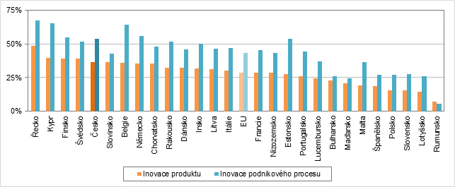

*Zdroj dat: Eurostat 2024*

**GRAF 3.8-4 Podíl podniků s inovací výrobků a služeb na celkovém počtu podniků ve vybraných zemích EU; 2018–2020**

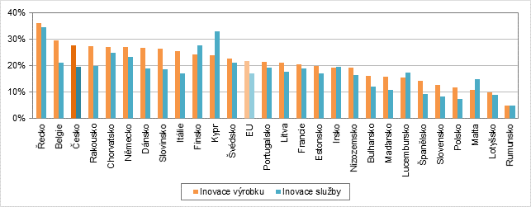

*Zdroj dat: Eurostat 2024*

**GRAF 3.8-5 Podíl podniků s inovací podnikového procesu podle předmětu inovace na celkovém počtu podniků v Česku a sousedních zemích; 2018–2020**

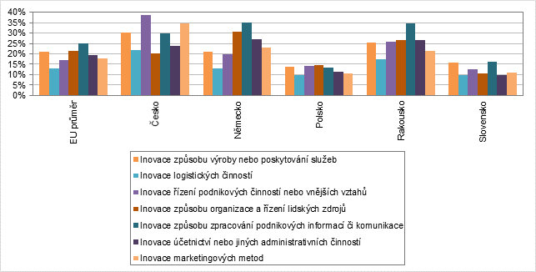

*Zdroj dat: Eurostat 2024*